Nissan Note
Внимание! установка при температуре не ниже +10̊C
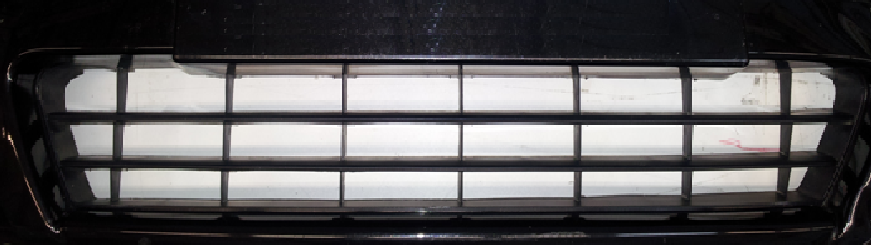
1
2
1
3
3
2
2
1

- Выровнять защиту радиатора по центру. Установить верхние защелки.
- Установить нижнюю центральную защелку, затем нижние боковые защелки.
- Установить верхние боковые защелки. Плавно разгладить окантовку защиты радиатора по контуру с небольшим нажимом. Убедиться что все защелки установлены.

Nissan Note
Внимание! установка при температуре не ниже +10̊C
1
2
1
3
3
2
2
1

- Выровнять защиту радиатора по центру. Установить верхние защелки.
- Установить нижнюю центральную защелку, затем нижние боковые защелки.
- Установить верхние боковые защелки. Плавно разгладить окантовку защиты радиатора по контуру с небольшим нажимом. Убедиться что все защелки установлены.

